**МИНИСТЕРСТВО НАУКИ И ВЫСШЕГО ОБРАЗОВАНИЯ РОССИЙСКОЙ ФЕДЕРАЦИИ**

Федеральное государственное бюджетное образовательное учреждение

высшего образования

**«Сибирский государственный университет науки и технологий**

**имени академика М.Ф. Решетнева»**

Институт инженерной экономики

Кафедра информационно-экономических систем

ОТЧЕТ ПО ЛАБОРАТОРНОЙ РАБОТЕ №8

Проектирование физической реализации разрабатываемого приложения с помощью UML Deployment Diagram

тема

Руководитель                             И.В. Василенко

подпись, дата инициалы, фамилия

Обучающийся БПЭ21-02, 211510008                                  В.Д. Гупало

номер группы, зачетной книжки подпись, дата инициалы, фамилия

Красноярск 2023

# ВВЕДЕНИЕ

ВВЕДЕНИЕ 2

ДИАГРАММА РАЗВЕРТЫВАНИЯ 3

# **ДИАГРАММА РАЗВЕРТЫВАНИЯ**

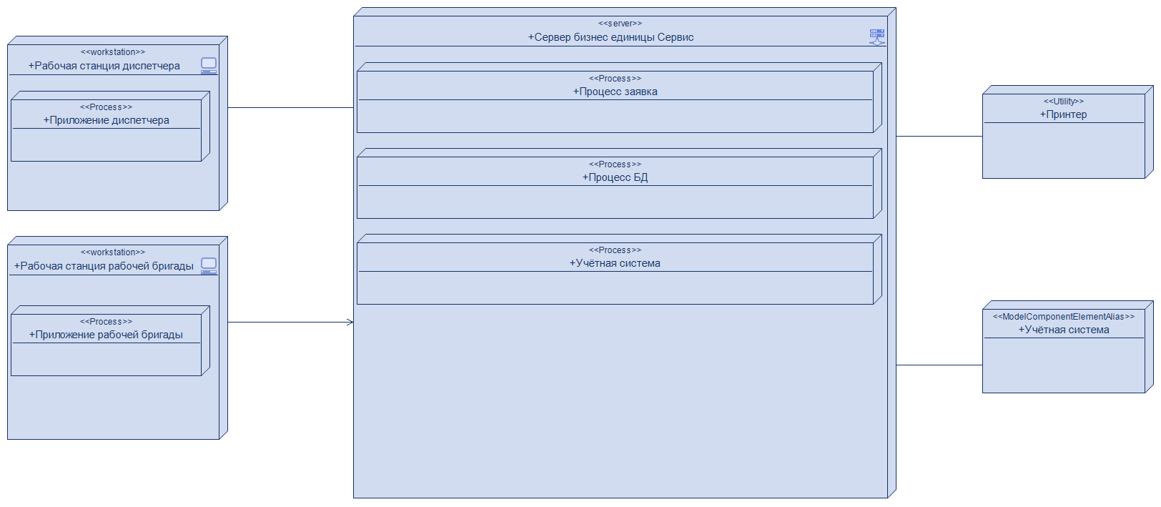

Рисунок 1 – Диаграмма развертывания

На данной диаграмме развертывания показана физическая структура различных компонентов системы в представлении их местоположения и взаимодействия друг с другом. Это включает в себя сервер с процессами заявки и базы данных, рабочие станции диспетчера и рабочих бригад с соответствующими приложениями, а также учетную систему и принтер.